

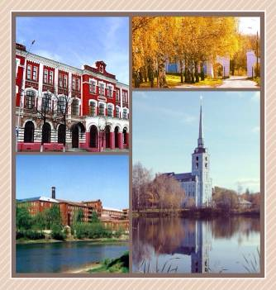  У каждого человека есть своя малая Родина, то место, где он родился и живет, где находится его отчий дом. |  |  | В этом выпуске нашей газеты мы расскажем о некоторых малоизвестных страницах в истории Красноперекопского района Ярославля, одного из старшейших в городе. Действительно, на Перекопе, как все в просторечии называют этот район, сохранились исторические названия улиц, старинные дома, церкви и иные сооружения.  В дальнейшем мы планируем выпускать целую серию краеведческих номеров газеты, посвященных историческим местам нашего древнего города.
Сегодня в номере:
Стр. 2 –  Кратко  о Перекопе  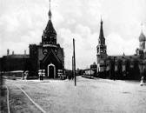 | Стр. 3 –  Перекопские купцы  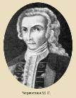 | Стр. 4 –  Легенды Донской слободы  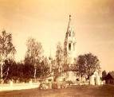 |  | Стр. 5 –  Неизвестная часовня  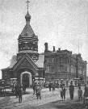 | Стр. 6 –  Перекопский топоним  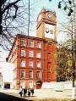

2 стр. № 5 (41), октябрь, 2014

Кожевенники, ткачи и мы

Мало кто из ярославцев задумывается, почему Красноперекопский район в просторечии называется Перекопом. Ведь Перекоп – это далеко не весь район. «Границами» так называемого «Перекопа» являются комбинат технических тканей «Красный Перекоп», поселок Творогово, Комсомольская площадь, Петропавловский парк и улица Зеленцовская.  Когда-то все это место называлось Закоторосльной фабричной частью города Ярославля. Здесь находилось одно из старейших предприятий России – Ярославская Большая мануфактура, основанная в 1722 году по личному указанию Петра I ярославским купцом | 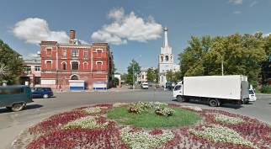  Комсомольская площадь Ярославля – центр микрорайона Перекоп. Современное фото  Максимом Затрапезновым и выходцем из Голландии Иоанном Тамесом. На протяжении XVIII-XIX столетий это предприятие оставалось крупнейшим в Ярославле.  А еще раньше здесь были многочисленные деревни, села, слободы: Новодуховская, Новофедоровская, Донская, Забелицкая, Меленки, Творогово, Толчково и др. Постепенно они вошли в городскую черту, - современные Забелицкие, Овинные, Новодуховские улицы напоминают нам об этом. В старину здесь был традиционен кожевенный промысел. Местность – сельская, и жители держали коров, овец. Для выделки кож в больших чанах толкли древесную кору, превращая ее в порошок, который потом заливали водой и опускали туда кожи, чтоб они становились мягче, так как древесная кора выделяет особые размягчающие вещества. Отсюда и название одной | из примыкающих к нашему микрорайону слобод – Толчковская.  Со времен Ярославской Большой мануфактуры здесь живут ткачи, вырабатывающие ткани. ЯБМ состояла из двух фабрик: полотняной, что находилась на территории Петропавловского парка, и бумагопрядильной, располагавшейся вдоль реки Которосли. Сегодня ЯБМ – это и есть комбинат технических тканей «Красный Перекоп». Это наименование присвоили в 1922 году в память о погибших рабочих ЯБМ при взятии на Крымском полуострове частями Красной Армии в 1920 году Перекопского перешейка.

1. Когда мы говорим Перекоп, какое место или какую территорию Красноперекопского района подразумеваем?  2. Что вы знаете о Фабричном городке на территории микрорайона Перекоп?  3. Где был так называемый полотняный двор Фабричного городка?  4. Кто и когда называл Ярослав- | скую Большую мануфактуру «фабричкой – красавицей»?  5. Назовите улицы, окружающие старинное Донское кладбище. Объясните его название.  6. Как называется улица, на которой расположена самая крупная школа микрорайона Перекоп и что это за школа? | 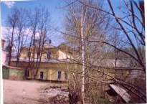  Перестроенная церковь Успения Божьей матери, ул. Стачек, 60.  Когда-то ей помогал купец  К.И. Зеленцов, чье имя носит одна  из старинных улиц Перекопа

3 стр. № 5 (41), октябрь, 2014

Откуда в русском языке взялись словосочетания
«затрапезный вид» и «затрапезное платье»? Хотите узнать – читайте!

Вообще-то, трапеза – это, по-старому, обед. Трапезной в монастырях, например, называлась столовая. Люди обедают, трапезничают, как правило, дома. Сидят за трапезой – за обедом. Не случайно словари объясняют нам выражение «затрапезный вид» как будничный, повседневный, заношенный. Одним словом – домашний. Затрапезное платье уж точно не годилось для похода в гости. Подобную одежду шили обычно из грубой, домотканой, полотняной материи. Так вот купцы Затрапезновы, практически, – основатели полотняного дела в Ярославле. Они начали выпускать такую материю – затрапезу.  Начало их богатству положил Семен Затрапезнов, о нем не сохранилось никаких сведений. Два его сына Максим и Петр владели в Ярославле несколькими домами и лавками (магазинами). Они торговали крашениной (крашеным домотканым полотном), коробейными и красильными товарами. Братья выделялись из своей среды не только богатством, но и предприимчивостью, на что обратил внимание Петр I. В частности, Максим Затрапезнов был одним из первых ярославцев, надумавших вместо торговли заняться фабричным делом. В 1721 году по именному указу Петра I Затрапезновым было предписано вступить в число компаньонов голландца Иоанна Тамеса и производить в Москве | полотняную мануфактуру. Кстати, мануфактурой на Руси в старину называли ткани, текстильные изделия. Существовало даже выражение «накупить разной мануфактуры», то есть разных тканей. А значение слова «мануфактура» как форма производства пришло к нам из Западной Европы.  В 1722 году Затрапезновы вместе с Тамесом подают прошение в мануфактур-коллегию о разрешении устройства полотняной фабрики в Ярославле и отводе двух участков земли: «двора пустого, на котором делали полотна шведские арестанты, и пустопорожнего места за рекою Которослью в угодьях Спасо-Ярославского монастыря, за слободкою Новофедоровскою на ручье Кавардаковском под отбел полотен». Такое разрешение было ими получено. В 1727 году И. Тамес умирает, Максим Затрапезнов отходит от дел, и первым директором Ярославской полотняной фабрики становится его сын Иван Затрапезнов. 7 лет он по распоряжению царя Петра изучал в Голландии полотняное дело и, разумеется, много полезного перенял для развития этого производства у себя на Родине.  История купеческого рода Затрапезновых очень обширна и поучительна. Мы же приоткрыли только ее самое начало.

Александра Валерьевна Куваева, юрист  1. Ткацкая мануфактура, Творогово, корпуса  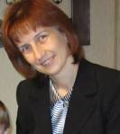  и Федоровский собор, Предтеченская слобода.  2. Ничего. | 3. Может быть, там, где Мануфактура?  4. Не знаю.  5. Не знаю.  6. Ул. Стачек.  Александр Вячеславович  Телушкин, инженер  1. От поселка Творогово до Большой Федоровской.  2. Городок был построен при строительстве Большой Ма- | нуфактуры купцами Затрапезновыми.  3. Не знаю.  4. Екатерина II.  5. Задонская, Овинный переулок.  6. Школа №40, ул. Будкина.

4 стр. № 5 (41), октябрь, 2014

В старину территорию современных улиц Овинная, Овинный пролом, Лесная и поселка Текстилей, примыкающего к Донскому кладбищу, занимала так называемая Донская слобода. Это поселение сформировалось вокруг Донской церкви, первоначально деревянной, которую установили еще в 1699 году. Такое название храма объясняется тем, что он был освящен во имя иконы Донской Божьей матери. Существует предание, что икона Донской Божьей матери, издавна считавшаяся покровительницей воинов, защищала Русь в сражении с монголо-татарами на Куликовом поле в 1380 году. Куликово поле находилось неподалеку от впадения в Дон небольшой реки Непрядвы. Именно после победы в Куликовской битве московского князя Дмитрия Ивановича, возглавлявшего русское воинство, стали называть Донским. Наверное, с тех пор в русских храмах, в том числе и на ярославской земле (в дружине князя Дмитрия Донского было, конечно, много наших земляков), стали отмечать «празднество Пресвятой богородицы, бывшия ради помощи от иконы Ея | святыя, нарицаемыя Донския в лето 1382 года». Так сказано в «Месяцеслове Ярославских храмовых и других церковных праздников, в Ярославле совершаемых».  Деревянная ярославская Донская церковь в 1747 году была заменена каменным храмом. Кладбище первоначально располагалась рядом, позднее его перенесли к Рухловскому поселку – ныне это поселок Текстилей. В 1905 году у входа на Донское кладбище была установлена деревянная часовенка, освященная также во имя Донской Божьей матери, ее снесли в 1935 году. А Донская церковь, обезглавленная и перестроенная, и сейчас стоит там, где стояла раньше, - на улице Овинной, 4. В ее стенах сегодня располагается завод по производству евророзеток и электропроводов.  Материал взят из книги И.И. Баршевской «Старые дома рассказывают: о некоторых топонимических загадках Перекопа» (Ярославль, 2006)
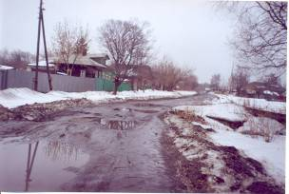  Ул. Овинная.  Снимок И.И. Баршевской. 2006 г. | 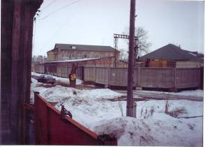  Бывшая Донская церковь, ул. Овинная, 4.  Снимок И.И. Баршевской. 2006 г

5 стр. № 5 (41), октябрь, 2014

Конец XIX века ознаменовался для Фабричного городка разными событиями: в частности, эпидемией холеры и появлением нового церковного строения, а именно часовни на Фабричной (ныне Комсомольской) площади.  До сих пор исследователями ярославской архитектуры принято было считать, что часовню построили по проекту городского архитектора Н.И. Поздеева в 1892 году в память жертвам холеры. Но из достоверных источников, например, из книги одного из первых историков Ярославской Большой Мануфактуры Н. Паялина «Волжские ткачи», изданной в Москве в 1935–1936 годах, известно: эпидемия холеры продолжалась еще несколько лет.  Следовательно, можно заключить, что святыня была построена не в память жертвам, а в надежде на избавление от страшной кары. Так воспринимали холерную эпидемию рабочие ЯБМ, собиравшие деньги на строительство часовни. Известно, что несколько лет она стояла неосвященной, вплоть до октября 1896 года. Возможно, именно тогда и была закончена ее постройка.  После установления Советской власти часовню закрыли как культовое сооружение, поме- | 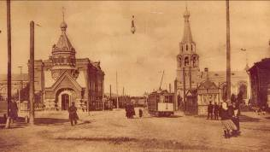  Фабричная площадь. Слева – «безымянная» часовня. Справа – церковь Андрея Критского.  Фото с почтовой открытки начала XX в.  щение использовали под магазины. В 1948 году было решено снести часовню (якобы она мешала трамвайным путям). Часовню несколько раз пытались взорвать, но ей удавалось уцелеть (она, как будто, боролась за свою жизнь). Как рассказывают очевидцы тех событий, после сноса часовни на ее месте была организована танцплощадка. Ныне на этом месте разбита клумба и установлен рекламный щит. А «неизвестная» часовня была... есть и будет жить в нашей памяти.  Александр Ширшин,  выпускник объединения  «Юные журналисты-краеведы» 2008 г.

Марина Владимировна  Телушкина, фармацевт:  1. От Московского пр. до Мануфактуры.  2. Перекоп был самым продвинутым районом города. Здесь появился первый трамвай, телеграф, телефон.  3. Не знаю.  4. Некрасов?  5. Овинная, поселок Текстилей. Из-за Донской церкви, стоявшей там.  6. 40-я школа, ул. Будкина.  Надежда Николаевна Балуева, краевед, директор музея «Дом фабричных Волковых», предсе- | датель региональной общественной организации «Петропавловская слобода»:  1. Комсомольская площадь, Петропавловский парк, комбинат, ул. Стачек.  2. Это территория, заключенная, как бы, в «треугольник» из трех школ: 13-й, 8-й и 40-й. Кстати, школа № 40 была построена в 1924 году для детей работников фабрики.  3. Ярославский полотняный двор находился в районе | Петропавловских прудов, Зеленцовского ручья.  4. Екатерина II.  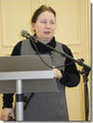  5. Донское кладбище получило свое название по имени Донской церкви. Его окружают поселок Текстилей (бывший Рухловский), Забелицы, ул. Маланова.  6. 1-я Новодуховская (ныне Маланова), школа № 40.

6 стр. № 5 (41), октябрь, 2014
Из истории названий

Наш Перекоп, как и любой другой район Ярославля, состоит из топонимов. Топонимы – это географические названия определенной местности, страны, населенного пункта, улиц, рек и т.д. По ним можно изучать, как жили люди в старину, чем они занимались.

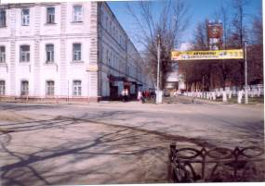  Раньше улицы и площади называли по приходским церквам, например, улицы Большая и Малая Федоровская, Предтеченская, площадь Николомельничная. Многие улицы названы по профессиям и занятиям людей (Фабричная, Мануфактурная, Ветошная, Лекарская, Овинная). Улицы называли по фамилиям домовладельцев (Тулупова, Захарова), по природной среде (Солнечная, Торфяная, Огородная, Парковая, Лесная). На месте улиц Забелицких, Новодуховских раньше были деревни и села с такими же названиями.  После Октябрьской революции многие улицы  Улица Стачек, проход на комбинат  «Красный Перекоп». Фото И.И. Баршевской. 2006г.  переименовывали в соответствии с духом нового времени: а именно, названия стали давать по фамилиям известных революционеров (Халтурина, Перовской), руководителей правительства (Семашко), участников декабрьского вооруженного восстания 1825 года (Пестеля). В 1960-70-е годы улицы называли в честь выдающихся ученых, Героев Советского Союза, а также людей, имеющих заслуги перед жителями района, города в целом. | Микрорайон Перекоп является своеобразным топонимическим заповедником, где сохранились названия многих старых улиц, способных раскрыть нам еще немало тайн, связанных с нашим прошлым.  Главной улицей Перекопа, идущей от Петропавловских прудов, через Комсомольскую площадь, к воротам комбината является улица Стачек. Так она называется с 1924 года. А раньше – Широкая. В XV-XVI столетиях на месте улицы располагалось село Меленки, около которого на берегу реки Которосли стоял Николо-Сковородский монастырь. (Село Меленки в 1501 году и монастырь в 1609 году сгорели). Название улицы Стачек связано с выступлениями (забастовками, стачками) рабочих ЯБМ против снижения расценок, непомерных штрафов, за улучшение жилищных условий и условий труда на производстве, свержение царского самодержавия.  Одной из старейших улиц микрорайона является Зеленцовская улица, названная в честь купца 1-й гильдии Кузьмы Ивановича Зеленцова, жившего в XVIII веке. Он помогал церкви Успения Божьей матери. Зеленцовская улица начинается от берега реки Которосли и идет вдоль старинного Зеленцовского ручья к Петропавловскому парку. До XVIII века ручей назывался Кавардаковским или Купальнишным. Здесь по берегам ручья в древности проходили народные праздники наших предков – славян, например, праздник Ивана Купалы.  Выпуск подготовил Максим Телушкин

Газета «Ярославчик»  МОУ ДОД Детско-юношеского центра «Ярославич».  Выпускается с декабря 2008 г. | Адрес редакции: 150063,  г. Ярославль, ул. Труфанова, д.25, корп.2. Тел.: 53-79-29, 53-17-47.  Редактор: И.И. Баршевская | Тираж: 25 экз.  Распространяется среди  сотрудников и обучающихся Центра


